Comprovação das propriedades: comutativa, associativa e distributiva.
Comprovação da regra de precedência das operações lógicas
Nota o símbolo ≡ significa equivalente
Comprovação da propriedade comutativa
a) Preenche as tabelas de verdade
Propriedade comutativa na adição:  2²=4 Entradas  A B A+B B+A  0 0 0  1 0 1  2 1 0  3 1 1 |  | Propriedade comutativa na Multiplicação:  2²=4 Entradas  A B A.B B.A  0 0 0  1 0 1  2 1 0  3 1 1

b) Desenha e testa os circuitos no logisim.
Propriedade comutativa na adição: |  |  |  | Propriedade comutativa na Multiplicação:
A+B | ≡ | B+A |  | A.B | ≡ | B.A
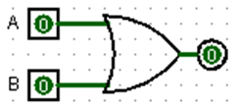 | ≡ | 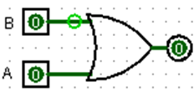 |  | 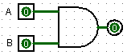 | ≡ | 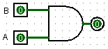

Comprovação da propriedade associativa
a) Preenche as tabelas de verdade
Propriedade associativa na adição:  2³=8 Entradas  A B A + (B + C) (A + B) + C A + B + C  0 0 0  1 0 1  2 1 0  3 1 1  4 0 0  5 0 1  6 1 0  7 1 1 |  | Propriedade associativa na Multiplicação:  2³=8 Entradas  A B A . (B . C) (A . B) . C A . B . C  0 0 0  1 0 1  2 1 0  3 1 1  4 0 0  5 0 1  6 1 0  7 1 1

b) Desenha e testa os circuitos no logisim.
Propriedade associativa na adição:
A + (B + C) |  | ≡ |  | (A + B) + C | ≡ |  |  | A + B + C
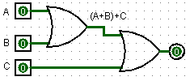 |  | ≡ |  | 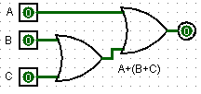 | ≡ |  |  | 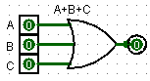
Propriedade associativa na Multiplicação:
A . (B . C) | ≡ |  | (A . B) . C |  |  | ≡ | A . B . C
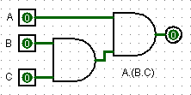 | ≡ |  | 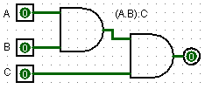 |  |  | ≡ | 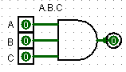

Comprovação da propriedade distributiva A. (B + C)= A . B + A . C
a) Preenche as tabelas de verdade
Propriedade distributiva  2³=8 Entradas  A B A. (B + C) A . B + A . C  0 0 0  1 0 1  2 1 0  3 1 1  4 0 0  5 0 1  6 1 0  7 1 1 |  | b) Desenha e testa os circuitos no logisim.  Propriedade distributiva  A. (B + C) ≡ A . B + A . C  ≡

Comprovação da regra de precedência das operações lógicas
Quando numa mesma expressão Booleana aparecem operações E e OU, é necessário seguir a ordem de precedência. A multiplicação (lógica) tem precedência sobre a adição (lógica). Além disso, expressões entre parêntesis têm precedência sobre operadores E e OU.
a) Preenche a tabela de verdade
Precedência das operações |  |  |  |  | Resposta A |  | Resposta B
2³=8 | Entradas
 | A | B | A + B.C
0 | 0 | 0
1 | 0 | 1
2 | 1 | 0
3 | 1 | 1
4 | 0 | 0
5 | 0 | 1
6 | 1 | 0
7 | 1 | 1

b) Testa os circuitos no logisim
b1) Qual dos circuitos esta correto?

